«Павлодар қаласының №37 жалпы орта білім беру мектебі» ММ

«Фаст-фуд өнімдерінің адам
өміріне зияны»
/сыныптан тыс сабақ/
Өткізген: Калиева К.Т., биология мұғалімі,
медбике

«Fast food өнімдерінің – адам өміріне зияны»
Жалпы мақсаты:
Fast food – адам өміріне тигізетін әсері туралы оқушыларға толық түсінік беру.
1 Ұйымдастыру бөлімі
2.Бейне ролик карау
3 Баяндама
Ұйымдастыру: «Миға шабуыл» әдісі арқылы оқушыларға сұрақтар қойылады
Мектеп медбикесі
Өткен ғасырдың 80-90 жж. «жүгіріп жүріп қоректену» деп аталатын немесе Фаст-фуд мәдениеті бүкіл әлемге тараған, бірақ ақырғы уақытта ғалымдар дабыл соқты, ал қоғамдық ұйымдар зиянды тағамға белсенді қарсы шықты. Мамандардың айтуы бойынша – фаст-фуд әдеттенуді туғызады, көбінесе балалар мен жасөспірімдерде. Олардың денсаулықтарына үлкен зиян келтіретін гамбургерлер, чипсілер және пицца біздің балаларымыздың сүйікті тағамдары болды. Артық салмақ, гастрит және жалпы әлсіздік – осылар зиянды дағдылардың нәтижесі болып табылады. Салауатты өмір сүруді құру мәселесінің Ұлттық орталығының мамандары бұл мәселеге үлкен көңіл бөлуге шешім қабылдады.
Қазіргі уақытта бигмак, шаурма, сэндвичтер, чебуректер, пицца, чипсы, қуырылған картоп және түрлі газдалған сусындар көп. Бірақ, олардың сапасы мен құрамында не бар екен? Оны көпшілік біле бермейді. Бұл тағамдардың барлығы фаст-фуд (тез әзірленетін тамақ) қатарына жатады. Сондықтан, осындай тағамдар адам денсаулығы үшін өте зиянды болып табылады. Фаст-фуд тағамдарын біреулер күнде ішіп-жеп жүрсе, кейбіреулер анда-санда ғана пайдаланады. Тамақты үйде асықпай дайындауға мүмкіндік болмағандықтан, ол бізге қолайлы әрі бағасы қымбат емес. Алайда, өте қауіпті. Соған қарамастан кей адамдар еріншектігінің салдарынан дайын асқа жүгіретіні шындық. Бұл дұрыс емес. Әсіресе, балаларды кішкентай кезінен бастап мұндай тамақтарға үйретпеген жөн. Фаст-фуд сататын дүкендер әдемі жарнамалары арқылы өнімдерін төмен бағалармен ұсынып, жылдам әзірленетінін айтып, тұтынушылардың назарын өздеріне аударады. Егер, сіз осындай тағамдарды жақсы көретіндер қатарына кірсеңіз, онда газеттер мен журналдардағы ақпараттар сіздің пікіріңізді өзгерте алмайды. Мамандардың айтуынша, фаст-фудпен тамақтануға мүлдем болмайды. Осындай тағамдардың құрамында майлар мен консерванттар көп болғандықтан, дәрумендер мүлдем жоқ. Ал ол несімен қауіпті десек, фаст-фуд тағамдарын дайындау барысында маргарин көп мөлшерде қолданылады. Маргариннің құрамында жасанды өнім, яғни транс майлар көп. Кейбіреулер фаст-фудтың денсаулыққа зиян екенін біле тұра, одан бас тартпайды. Ғалымдардың пайымдауынша, бұл жағдай адамды психологиялық және химиялық тәуелділікке әкеп соқтырады. Өйткені, аталған өнімдерді жасаушылар оның дәмін күшейтетін арнайы қоспаларды қосады да, сол арқылы тұтынушыларды өзіне тартады екен
Соңғы кезде «фаст-фуд» өнімдерінің көбеюі де көп адамды семіздік дертіне ұшыратып жатқанын байқай бермейміз. Иісі мұрын жаратын, тез дайындалған тағаммен жүрек жалғап алуға үлкен-кішінің бәрі құмар. Мұндай тағамдарды жасау үшін көбіне май қышқылындағы трансизомерді көбейтетін қатты маргаринді қолданады. Сондықтан бұл тағамдардың құрамында дәрумендер болмайды, есесіне қоректік қуаты (калориясы) жоғары. Құрамындағы белгілі бір мөлшер сақталмағандықтан, «фаст-фуд» өнімдері адамды семіздікке алып келеді. Ал семіздіктен адам бойындағы зат алмасу бұзылып, әр түрлі ауруға шалдығады.Семіздікке апаратын «қауіпті» тағамдарды атап өтті. Бірінші орында тәтті газды сусындар тұр. Шөл басу үшін емес, қайта шөлдетіп, қайта-қайта ішуге мәжбүрлейтін құтыдағы бұл сусындардың құрамында қант шектен тыс көп. Үлкен-кіші құмарланып ішетін бір стакан коланың өзінде 5 шай қасық қант бар, ал бір литр колада 25 шай қасық немесе 125 грамм қант болады екен. Сол сияқты картоптан жасалған чипсыларды бала біткен жақсы көреді. Бұлар пюреден жасалғандықтан, оның құрамына жасанды май мен жасанды түрлі дәмдеуіштер қосылып, адамды жеген үстіне жей түсуге шақырады. Сонымен бірге сосискалар, пісірілген шұжықтар, паштеттер еттен жасалғандай көрінгенімен, негізінен жартысына жуығы майдан жасалып, түрлі тәтті дәмдеуіштермен бүркемеленеді. Қуырылған семіз ет, кофе, шоколадтар, арзан әрі калориясы көп нан-жарма, кондитер өнімдері де адамды семіздікке апарып тірейді.
Баяндама; биология пәні мұғалімі, Калиева К.Т.
Адам организімінне өте зиянды фастфуд тағамдары туралы айтқанда сосиска, шұжықтар және неше түрлі еттен жасалатын қарапайым халық көп тұтынатын тамақтар келеді. Бұндай ас тамақтардың құрамында майлар көптеп кездеседі. Сонымен қатар қуырылған түрде фастфуд өнімдерінде көптеп кездесетін адам ағзасына зиянды еттердің майлы түрлері де жатады.Түрлі елдердегі медециналық зерттеулердің нәтижесі фастфуд өнімдерін күнделікті қолдану семіздікке әкеледі дейді. Бір ғана орташа көлемдегі гамбургер немесе бір стакан кока кола 1500колорияға тең күнделікті адамның бір күндік тамағы 1500 колорияны құрау керек. Ал сіз бір ғана гамбургер мен шектеліп қоймайсыз ғой. Фастфуд өнімдері адамды толық қанағаттандыра алмайды ол тек қана аз ғана уақытқа аштықты жасырып қояды. Жарты сағаттан соң адам тағыда тамақтанғысы келеді.Фастфуд өнімдерінен целюлит, безеулер, тері кеуіп және шаштар әлсіздене береді. Ал күнделікті қолданатын болсаңыз гипертонияға, иммунитеттің төмендеуіне, ішкі ағзалардағы түрлі ауруларды шақырады. Фастфуд өнімдерінің құрамында холестериннің көп болуынан тамырларда таяқшалар пайда болады.Әлі қатаймаған балалардың организмі фастфуд өнімдерінің зиянды элементтерін тез қабылдап алады. Балаларда қантты диабет, эндокринді жүйе мен имунды жүйенің бұзылыстары, жүрек қан тамырларының аурулары және басқа да көптеген аурулар туындауы мүмкін.
Адамның денсаулығы үшін тиімді тамақтана білу өте маңызды. Тиімді тамақтану дегеніміз – құрамында түрлі қоректік заттардың толық мөлшері бар тамақпен ағзаны дұрыс, уақтылы қамтамасыз ету. Жақында американдық ғалымдар зерттеулер жүргізіп, өте жоғары температурада дайындалатын тағамдардың құрамынан адамның денсаулығына өте зиянды «акриламид» деген затты тапқан. Жоғарыда айтылға шаурма, донер-кебабтарға қоса гамбургер, хот-дог, гриль, поп-корн, чипсы, кириешки, картошка фри, қақталған шұжық секілді тағамдар өте жоғары температурада дайындалады. Дәл осы тағамдарды ұзақ күнделікті пайдалану салдарынан асқазан жарасы, созылмалы гастрит, өттің толуы, ұйқы безінің қабынуы, жүрек-қан тамыр аурулары, семіздік пайда болатыны, әсіресе ас қорыту жолдарына өте зиян екені анықталған. Сондықтан мен қалың көпшілікке көшеде даярланатын тағамдарды өте абайлап жеген дұрыс екенін айтар едім. «Ауру – астан…» деген дана қазақтың сөзі бекер айтылмаған сияқты!
Гастроэнтолог дәрігерлердің есебінше жыл басынан бері асқазан,ішек ауруларымен 120-дан астам адам келіп түскен. Тез тамақтанудың кесірінен ас қорыту жолдары қиындайды.Фаст фудқа үйір жандардың асқазан жүрек аурулары қан қысымы қант диабеті аурулары күн өткен сайын үдей түседі.
Рефлексия
Сабақ соңында оқушылар рефлексия жүргізеді:
Қорытынды
Тақырыбы: Фастфуд және энергетикалық сусындар
Фаст фуд(англ. fast food- тез тамақтану) тез әзірленетін тамақтар. «фастфуд» термині ең алғаш рет 1951 ж. merriam- webster cөздігіне енгізілген. Ежелгі Рим тәтті және тез пісірілетін ашытылған тамырдан жасалған және зәйтүн майы жағылған тандырлар болған. Ол қазіргі италиян тамағына ұқсайды. Қытай базарларында тез пісірілетін кеспелер сатылған Америкада Фастфуд индустриясы 1920 жылы қалыптасты. 1921 жылы Канзас штатында White Castle компаниясы ашылды. Басты жасайтын тамақтары сол кезге таңсық болған гамбургер. Гамбургер Фри картошкасы Ход-дог Сэндвич Донер-кебаб Шаурма Пицца.
Түрлі елдердегі медициналық зерттеулердің нәтижесі фастфуд өнімдерін күнделікті қолдану семіздікке әкеледі дейді. Бір ғана орташа көлемдегі гамбургер немесе бір стакан кок-кола 1500 калорияға тең күнделікті адамның бір күндік тамағы1500 калорияны құрау керек. Фастфуд өнімдері адамды толық қанағаттандыра алмайды ол тек қана аз ғана уақытқа аштықты жасырып қояды. Жарты сағаттан соң адам тағы да тамақтанғысы келеді.
Фаст-фуд қан құрамындағы холестерин мөлшерiн көбейтiп, асқазан-iшек және жүрек қан-тамыр ауруларын тудырады. Мұнымен қоймай, көшеде антисанитариялық жағдайда дайындалатын тамақтан ұшынып қалу қаупi анағұрлым жоғары. Фаст-фудтың құрамында майлар мен консерванттар өте көп кездеседi. Дәрумендер мен микроэлементтер «жылдам тамақта» тiптi жоқтың қасы. Табиғи майдың орнына жұмсалатын қолдан жасалған маргарин тамақты ұзақ уақыт сақтайды. Алайда, маргариндегi табиғи жолмен алынбаған трансмайлар жүйке жүйесiне өте зиян. Жүректiң ишемиялық дертiн тудырып, онкологиялық ауруларға, қант диабетi мен бедеулiкке әкеп соқтырады. Сонымен бiрге, тұрып қалған тағамның дәмiн сездiрмеу үшiн өте көп мөлшерде тұз бен дәмдеуiштер қолданады.
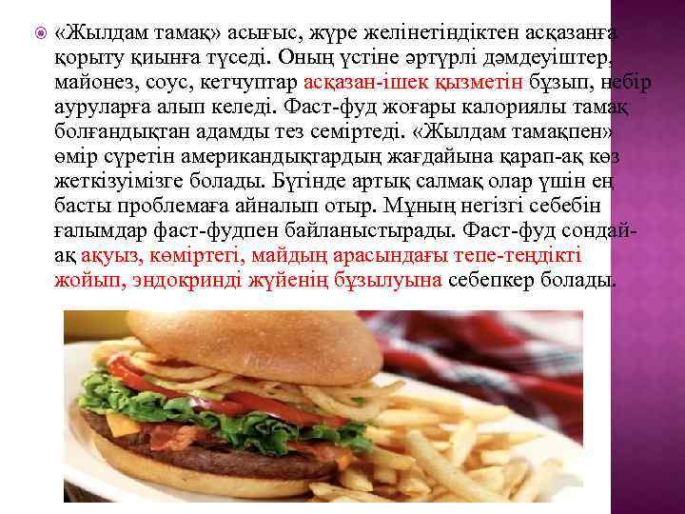
Кофеин жүрек- қан тамыр жүйелерінің жұмысын жақсартады, әсерінен адамның ми қызметінің жұмысын жеделдетеді. Карантин адам ағзасындағы майды қышқылдандырады, нәтижесінде бұлшықеттер жиырылып, шаршау сезілмейді. Таурин аминқышылы медицинада жүрек ауруларын емдеу үшін пайдаланады. Бірақ, 0, 5 литр энергетикалық сусынға не себепті 1000 мг. таурин қышқылы қажет? ! Оны көп мөлшерде қабылдау, керісінше кері әсер етеді. Глюкоза қанды көбейтеді. Бірақ дозасының тым көбеюі ағзаға қауіп төндіреді. Матеин – тропикалық жеміс ағашы, ол қарынның ашқанын білдірмейді. Мелатонин – денеге алдамшы күш беретін химиялық зат. Бұл қоспалардан кейін сусын көп мөлшерде газдалады. Газдың денсаулыққа зияны аз емес.
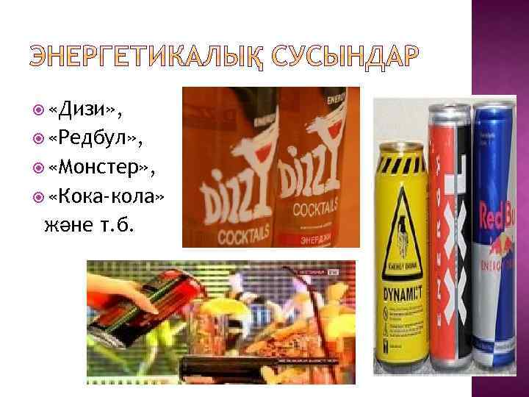 Энергетикалық сусындардың ингре диенттері ежелден жүйке жүйесін ынталан дыру үшін пайдаланылады. Бұлар: көтеріңкі көңіл-күй сыйлайтын қасиеттерімен белгілі кофеин, гуарана мен жень шень; бір жүйке жасушасынан импульстарды жедел жіберуге әсерін тигізетін аминқышқылдары; жүрек жұмы сын ынталандыратын таурин. "Осындай компоненттердің жинағы жүрек пен жүйке жүйесінің жұмысына өте күшті әсер етеді. Сонымен қатар қосалқы әсерлер болуы мүмкін: тахикардия, психомоторлық қозу, жоғары дәрежедегі невроз, депрессия.
Мөлшерден көп ішу артериялық қан қысымын немесе қандағы қант деңгейін арттырады. Энергетикалық сусындарды жиі пайдаланатын мектеп жасындағы балаларды тексеріп көргенде, олардың бауыры 35 жастағы маскүнемнің бауырымен бірдей болып тұрады. Бұл улағыш сұйықтықты балалар көп ішсе, жастайынан түрлі ауруларға шалдыққыш болады. Жүрек дертіне, жүйке жүйесі, асқазан, бауыр, тіпті қатерлі ісікке ұласады. Адамды алкоголь мен есірткі секілді өзіне тәуелді етеді.
Оның құрамында кофеин, эфедрин, адреналин мен никотин қышқы лы, бас да қа синтетикалық қоспалар асқазанда жара пайда болуына, жүрек-қан тамырларының тарылып, жүйкенің жансыздануына, бүйрек жұмысының бұзылып, мидың әлсіреуіне әкеліп соғады екен. Ағзадағы өмір бойына жететін энергия мен күш-қуатты тез арада сыртқа айдап шығаруға бағытталған сусын адамның күшқуатын тауысып, әлсіздікке ұшыратып, тез қартаюға себеп болады. Адамның денсаулығы үшін тиімді тамақтана білу өте маңызды. Тиімді тамақтану дегенімізқұрамында түрлі қоректік заттардың толық мөлшері бар тамақпен ағзаны дұрыс, уақытылы қамтамасыз ету. “ Ауру- астан. . . ” деген дана қазақтың сөзі бекер айтылмаған сияқты!

